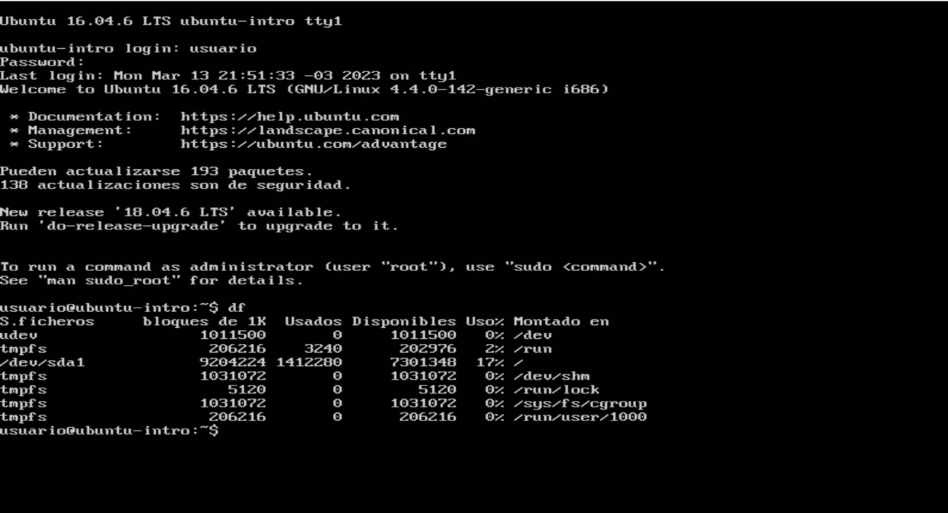

Comando DF: Es igual al comando ls de gitbash. Te muestra el contenido del directorio donde te encuentres posicionado

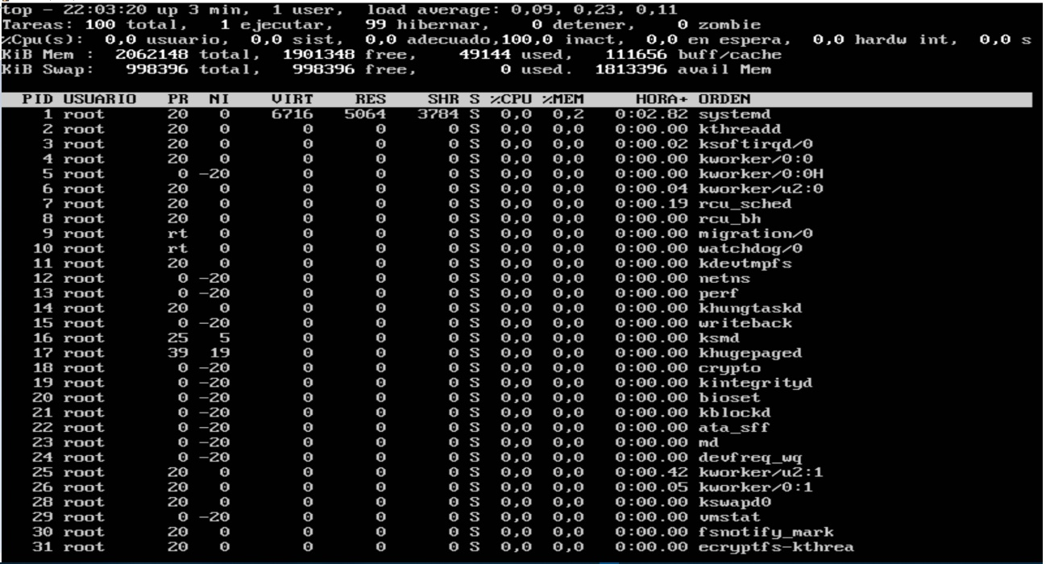

Comando TOP: Es igual al comando ls –R de gitbash. Te muestra el contenido de todo el árbol de directorios